智能纪要：3. 通过DISC工具得到什么结果 2026年1月22日
会议主题：3. 通过DISC工具得到什么结果
上传时间：1月22号（周四） 22:30 （GMT+08）

智能纪要由 AI 生成，可能不准确，请谨慎甄别后使用

总结
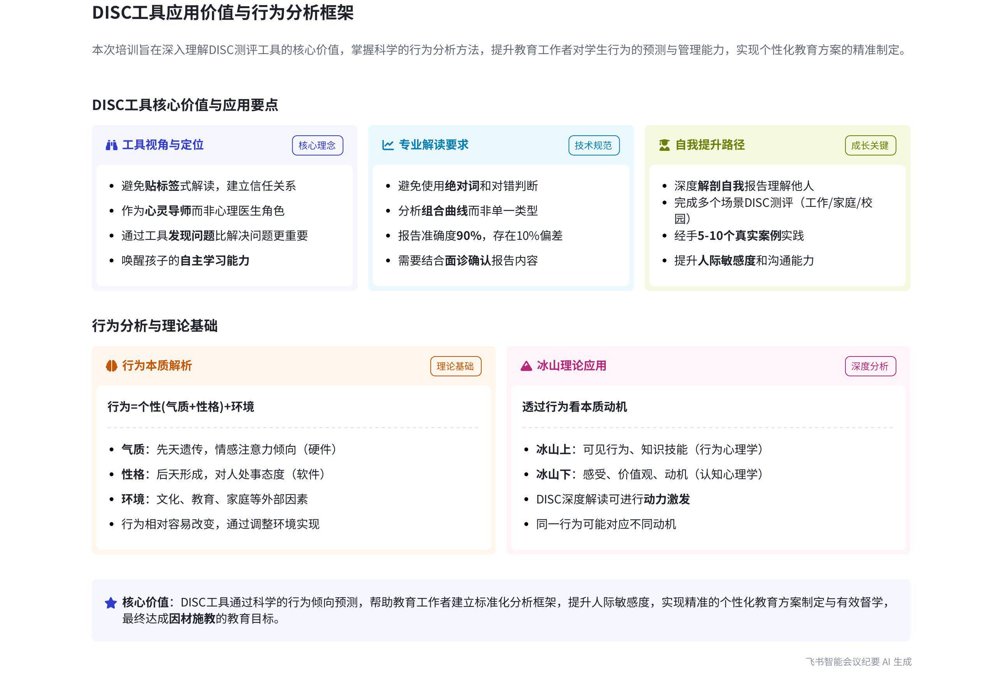
本次会议围绕课程学习及 DISC 测评工具的应用展开，强调了课程准备的重要性、正确看待测评工具的视角、DISC 工具的多元用途、自我剖析的意义以及测评报告的解读方法等内容，具体如下：
- 课程准备要求
- 完成初级课程  - 掌握报告内容：参与课程前必须完成初级课程，要求拿到报告时能知道各篇章大概内容，如第一个环节的三幅图、第二个环节的词语描述表、关注要点及发展建议等。  - 熟悉基础要求：这是后续学习的基础，若未完成，在后续环节可能会对讲解内容感到陌生。 | 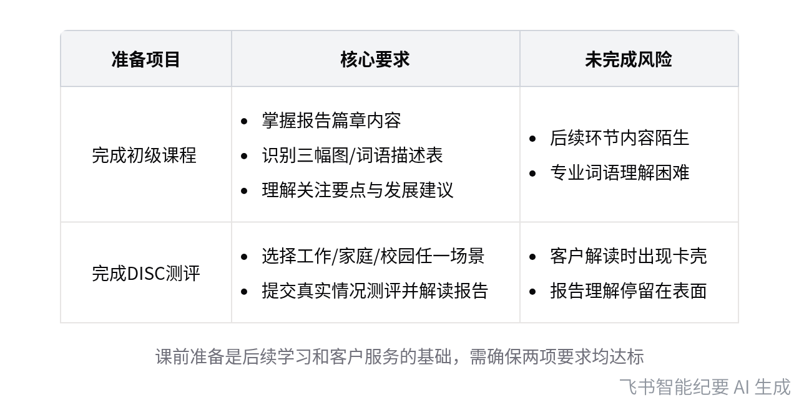  课程准备要求明细
- 完成 DISC 测评
- 选择场景测评：在听课前，要根据自身真实情况完成至少一个场景下的 DISC 测评，如工作、家庭或校园场景，拿到报告并进行简单解读。
- 避免解读卡壳：若不进行练习，在实际为客户解读报告时可能会出现卡壳的情况。
- 看待测评工具的视角
- 打开视角看工具
- 避免只看问题：不能将测评工具仅视为发现问题的“锤子”，若如此，看到的将全是问题。应打开视角，认识到测评工具还能发现孩子的特点和亮点。
- 决定解读调性：这种视角很大程度上决定了后续解读工作的调性，无论是 DISC 工具，还是职业锚、霍兰德等其他测评工具，都应秉持此视角。
- 撕掉标签做朋友
- 避免贴标签：孩子在学校和家庭可能已被贴上诸多标签，在为孩子解读报告时，若继续贴标签，孩子可能会拒绝。老师应与孩子做朋友，发现其独一无二的特性。
- 构建信任感：如杨洋老师课程中提到，要精确认知每个孩子的独特性，将孩子视为“天才”，构建与孩子的信任感，孩子才会信任老师并接受建议。
- DISC 工具的应用
- 多元用途的工具
- 非单纯销售工具：DISC 不仅是销售工具，还是良好的沟通工具和预测人的行为的工具。通过它可以知道孩子容易放弃的点，从而在合适的地方鼓励和引导孩子。
- 提升人际敏感度：运用 DISC 工具，能让老师更懂孩子，提升人际敏感度，孩子会将老师视为偶像，从而提高服务效率。
- 正确使用工具
- 避免简单粗暴解读：市面上的解读多只讲单一特质，不讲组合和曲线变化原因，不够专业。接受专业培训的老师解读应与之不同，要有追求。
- 关注组合与变化：要深入学习 DISC 工具，通过案例练习强化人际敏感度，透过行为表现看到本质，实现更深入的解读。
- 自我剖析的重要性
- 深度解剖自己
- 进行多种测评：老师要挤时间进行 DISC、职业锚、霍兰德等测评（学习力测评除外），深度解剖自己。
- 理解他人基础：只有深入了解自己，才能更好地理解学生和客户，尤其是与自己同一类型时，更能理解其想法和行为。
- 提升解读能力
- 增强代入感：做好自我剖析，能让老师在解读他人时有更深入的代入感，解读更准确、全面。
- 拉开与他人差距：相比未进行自我剖析的老师，能在解读能力上拉开差距，更接近成功解读他人的目标。
- 测评报告的解读
- 结合面诊确认情况
- 避免绝对表述：拿到测评报告后，要与客户进行沟通（即面诊），确认报告情况，不把话说死，避免使用绝对词。
- 体现专业优势：专业的测评工具和正确的解读方法能与市面上的测评形成区别，老师要吃透杨洋老师的诊断课程，提升解读能力。
- 用动态发展眼光看待
- 认识报告变化：系统里的测评能反映当下状态，不同测评的有效期不同，但都会发生变化。如 DISC 变化相对频繁，要以动态眼光看待报告。
- 区分性格与行为：很多人会混淆性格和行为，实际上行为受环境影响，可通过改变环境调整行为。老师要帮助客户调整行为，而非试图改变性格。
- 理论知识学习
- 冰山理论与 DISC  - 理论介绍：弗洛伊德的冰山理论将人的心理分为本我、自我和超我，麦克利兰的冰山模型将人的行为分为冰山之上和冰山之下两部分。  - DISC 与冰山关系：简单的 DISC 解读只能用于解读冰山之上的行为表现，深入学习并结合自我剖析和案例练习，才能透过行为看到本质，实现动力激发和潜能激发。  - 三我理论  - 理论内容：本我是最原始的欲望，超我是别人对自己的要求，自我负责平衡本我和超我。  - 实际应用：每个人都是矛盾体，在不同环境下会有不同表现。成年人较易找到自我平衡，而孩子在成长阶段可能因环境单一、缺乏有效解决问题的途径，导致心理失衡。 | 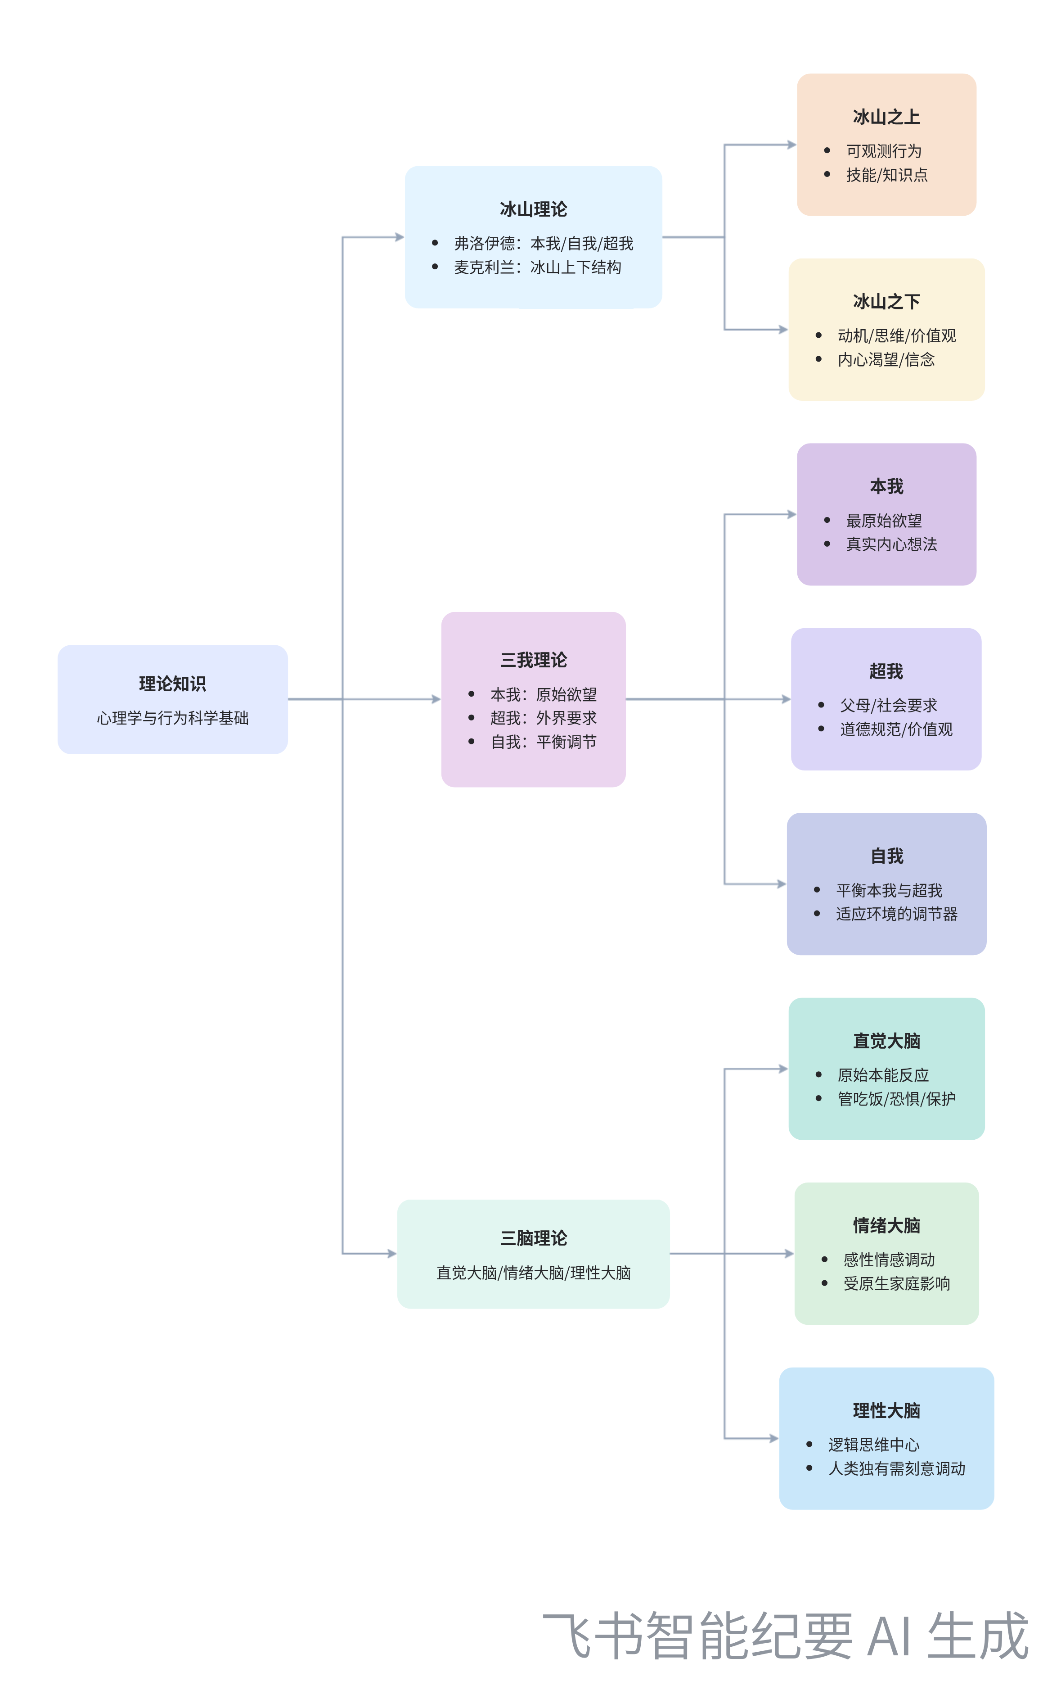  核心理论知识体系
- 三脑理论
- 大脑结构与功能：大脑分为直觉大脑（原始大脑）、情绪大脑（感性大脑）和理性大脑。直觉大脑管本能反应，情绪大脑调动情感表现，理性大脑偏逻辑和理性，但调动它会消耗大量能量。
- 学业规划师作用：学业规划师的价值在于帮助客户从直觉和情绪大脑进入理性大脑，找到自我平衡，实现目标。
- 提升人际敏感度
- DISC 助力人际提升
- 识别客户行为：通过 DISC 工具能识别客户行为，辨别其需求和反应，预测期望和偏好。
- 辅助深入解读：由于 DISC 不分析价值观，需结合职业锚测评辅助，实现更深入的解读。
- 人际敏感度的阶段
- 第一阶段：辨别不同人的需求、反应、期望和偏好。
- 第二阶段：根据客户需求制定合适策略。
- 第三阶段：管理客户，满足需求，达成结果。
- DISC 工具的应用流程
- 自我剖析是基础
- 深度了解自己：老师要对自己进行 DISC 测评，深度解剖自己，这是为客户解读报告的基础。
- 更好服务客户：只有先搞定自己，才能更好地理解客户，为其提供更准确的解读和建议。
- 精准服务客户
- 建立信任关系：通过 DISC 工具了解客户行为表现，解读其背后的想法和需求，与客户真诚交心，建立信任桥梁。
- 制定个性化方案：根据客户情况制定个性化方案，考虑客户可能放弃目标的点，进行有效的督学，确保方案高效执行。
[该类型的内容暂不支持下载]

智能章节
00:06 课程前需完成初级课程及一个场景DISC报告
本章节介绍了课程学习前的两项要求。一是必须完成初级课程，要掌握拿到报告后知晓首篇章内容，了解各环节如三幅图、词语描述表等要点及发展建议。二是根据自身真实情况完成工作、家庭、校园三个场景中至少一个的DISC，拿到报告并简单解读，避免为客户解读时卡壳。
01:57 测评工具视角与DISC在孩子教育中的应用
本章节围绕测评工具的学习展开，强调看待工具的视角决定结果，应拓宽视角。还着重提到三点：一是撕掉标签，与孩子做朋友、当心灵导师；二是借助工具发现孩子问题比解决问题重要；三是DISC能唤醒孩子自主学习能力，它不仅是销售工具，还是沟通和预测行为的工具。
13:34 勿将其仅作销售工具，描述勿用绝对词
本章节说话人1提出两点内容，一是不要仅把某事物当作销售工具；二是强调测评无对错，因并非测评人品、道德观等。同时提醒在描述时不要使用绝对词，如“你这么做就是不对的”“这么做不太好”等类似语言。
14:05 培训学习内容多，解读应区别于市面
本章节强调了正确适用相关内容需掌握说话艺术，且学习内容丰富，培训通常需两三天。指出很多人以为相关工具仅作销售工具，实则不然。还对比了专业培训与市面上抖音视频、书籍的差异，后者只分析单一特质，不讲组合和曲线变化原因，专业培训应给出不同解读。
15:50 建议老师深度剖析自己并多解读案例促成长
本章节说话人1强调老师要有追求，建议老师们挤出时间做 DISC、职业锚、霍兰德等能测特质、天赋、情商的测评，深度解剖自己。这样能更好地理解自己、他人和学生、客户，离成功解读别人更近一步。还指出不解剖自己但经手足够多案例也能开窍，而深刻解读自己后再做案例，学习成长空间会远超他人。
18:56 测评参考依据、工具及杨洋课程的重要性
本章节主要围绕测评参考依据展开，将测评比作医院检查，强调检查后需面诊，在业务场景中即解读和诊断课程环节。指出好的测评工具能助力 50%，区别于市面上不专业的工具，另外 50%则需好好上课，吃透杨洋老师诊断课程的内容，二者结合能拉开与未学习老师的差距。
21:01 DISC测评无百分百精准，前期疏导很重要
本章节主要解释“没有百分百”的含义，以医院检测和专业文献为例，说明不存在百分百精准。在DISC测评中，即便加入AI算法，精准度也只有90%，存在10%偏差。偏差可能源于前期心理疏导不足让孩子误解，或孩子聪明有防御心理而隐藏真实一面，强调前期心理疏导很重要。
23:20 测评结果动态发展及DISC工具使用要点
本章节强调用动态发展眼光看待测评报告，系统多数测评能反映当下状态，有效期半年左右，职业锚1 - 3年变化不大。以DISC测评为例，其变化较频繁，类似X光检查，行为会随环境调整改变，但与性格并非等同关系。还提到“江山易改，本性难移”不代表不能移，做了解自己后可将心比心代入客户。
27:45 DISC工具解读及人类行为倾向与改变讲解
本章节先通过兔子鸭子图和草原奔跑想象，说明因经历、大脑结构等不同，人们对事物理解和关注点不同。接着引入DISC工具，以双手相握实验讲解人类行为语言，即根据行为倾向预测人的类型。还指出行为倾向存在且可改变，只要坚持就能形成新习惯，最后强调DISC结果就是基于行为倾向的预测。
35:56 符号感知差异及DISC工具描述人的优势
本章节以符号为例，指出不同人对同一符号感受不同，无清晰指向时描述人易凭感觉、不全面客观，如描述他人会受当下状态影响。而DISC工具提供坐标轴，拿到报告后学习可使描述词语对齐，能更全面、客观看待报告，还能用科学方法描述行为风格，通过认证后解读也更统一。
40:52 行为与性格关系及DISC工具应用价值
本章节主要讲解行为和性格的关系。指出个性=气质+性格，气质先天受基因影响，性格后天受环境影响，行为还受当下环境左右。改变行为相对容易，可通过调整环境实现。借助DISC工具能认识自身与客户行为风格，规划师可监督客户达成目标，还总结了此前课程相关要点。
01:01:55 DISC理论结合冰山理论解析行为与动机
本章节主要讲解人行为背后的原因，涉及教育学和心理学著名理论。希望大家听完后知道DISC除行为预测等，还能动力激发和提升人际敏感度。介绍了弗洛伊德和麦克利兰的冰山理论及模型，说明DISC不同解读层次对应冰山不同部分，还举例说明可由行为推断动机，不同行为也可能有相同动机。
01:11:52 3我理论解析及对孩子心理平衡的影响
本章节介绍了“3我”理论，本我是最原始欲望，超我是外界要求，二者会相互拉扯。自我负责平衡本我和超我，若失衡可能导致心理疾病。成年人较易找到自我平衡，孩子则较难，失衡易引发心理问题。以家长为例，本我是爱孩子，超我是对孩子有社会期望，孩子平衡时或产生防御机制。
01:21:48 三脑理论科普及学业规划师价值体现
本章节介绍了三脑理论，包括后脑勺深层的直觉大脑（原始大脑），管吃饭、恐惧等本能反应；中层的情绪大脑（感性大脑），调动人的各种情感，受童年影响；皮层的理性大脑（人类大脑），负责逻辑理性，调动耗能大。多数人平常停留在前两者，学业规划师要帮助客户进入理性大脑，实现目标，高级课会讲相关方法。
01:27:16 DISC工具提升人际敏感度助力客户服务
本章节主要围绕提升人际敏感性展开，强调 DISC 工具可识别客户行为、解读并激发动力。人际敏感度分三个阶段，提升后能提高客户满意度。通过 DISC 与客户交心，精准发现问题，制定个性化方案并有效督学。最后再次强调要做自己的 DISC 报告，深度剖析自己，才能更好服务客户。
[该类型的内容暂不支持下载]

关键决策
本次会议为分享类会议，无关键决策。会议关键内容总结如下：
- 课程前置要求：说话人1提出，参与课程前需完成初级课程，掌握报告基本内容；完成三个场景下的一个 DISC 并拿到报告进行简单解读。
- 看待测评工具视角：要用积极视角看待测评工具，不仅关注问题，更要发现特点和亮点；撕掉标签，不找借口，与孩子做朋友、当心灵导师；借助 AI 工具，发现问题比解决问题更重要；唤醒孩子自主学习能力，DISC 是很好的唤醒和沟通工具。
- DISC 工具使用：强调 DISC 不仅是销售工具，还是沟通和预测行为的工具；要正确适用，避免简单粗暴解读，通过培训和认证掌握正确方法。
- 行为与性格关系：行为和性格有区别，行为受气质、性格和环境影响，调整行为可通过改变环境；DISC 可用于行为预测、动力激发和提升人际敏感度。
- 理论知识科普：介绍了冰山理论、3 我理论和三脑理论，说明学业规划师可帮助客户平衡大脑区域，找到自我。
[该类型的内容暂不支持下载]

金句时刻
「我们用什么样的视角去看待工具，很大程度上决定了我们能通过这个工具得到什么样的结果。」
—— 说话人 1，突出了看待工具视角的重要性，为后续关于测评工具的讨论奠定了基础，引发对工具使用的思考。

「借助 AI 工具，发现孩子的问题比解决孩子的问题更重要。」
—— 说话人 1，提出了新的教育理念，强调发现问题的重要性，启发教育者关注问题本质。

「只有深度解剖自己，才能理解别人，理解客户。」
—— 说话人 1，强调了自我认知的重要性，对于提升与他人沟通和服务能力有指导意义。
[该类型的内容暂不支持下载]

相关链接
- 妙记：3. 通过DISC工具得到什么结果
- 文字记录
- 3. 通过DISC工具得到什么结果 2026年1月22日

